Информируйте ФНС России о фактах не выдачи кассового чека или выдачи кассового чека с нарушением
22.04.2024
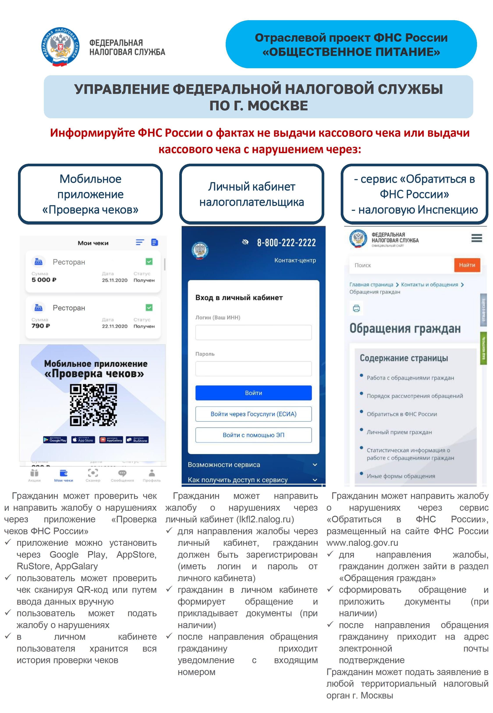

Адрес страницы: http://brateevo.mos.ru/safety-and-security/the-irs/detail/12333470.html
Управа района Братеево города Москвы

